***Fabrication d’un carnet à souches***

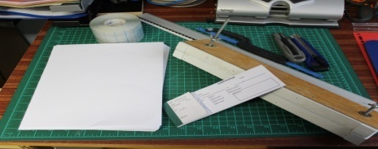

1

Faire un modèle d’impression à l’aide d’un tableur ou d’un traitement de texte

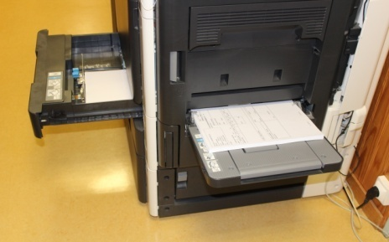

2

Imprimer sur des feuilles récupérées (une face imprimée et la seconde face blanche que l’on aura stockée bien à plat)

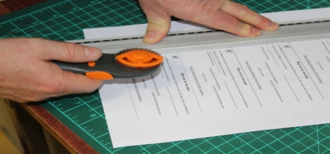

3

Si je veux un carnet à souches détachable, je prédécoupe les pointillés avec un cutter à bouts ronds

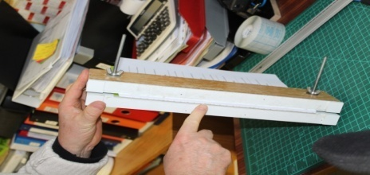

4

Je place ensuite tout le paquet de feuilles entre deux planches, bien serrées et bien alignées

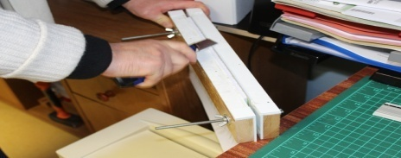

5

J’entaille la tranche à l’aide d’un cutter pour que la colle pénètre bien à l’intérieur

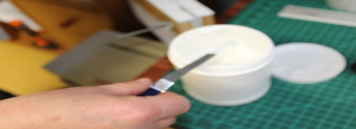

6

J’applique sur ma tranche une colle blanche caoutchouc et je laisse sécher

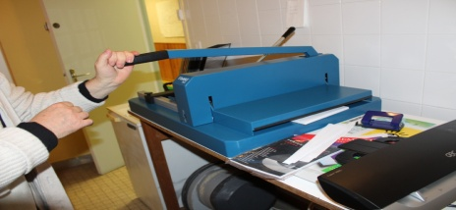

7

Une fois la colle sèche je sors mon bloc de la presse et je le passe au massicot pour obtenir le bloc souhaité

***Fabrication d’un carnet à souches***

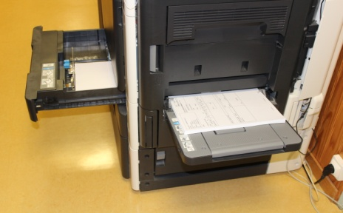

5

J’entaille la tranche à l’aide d’un cutter pour que la colle pénètre bien à l’intérieur

7

Une fois la colle sèche je sors mon bloc de la presse et je le passe au massicot pour obtenir le bloc souhaité

2

Imprimer sur des feuilles récupérées (une face imprimée et la seconde face blanche que l’on aura stockée bien à plat)

3

Si je veux un carnet à souches détachable, je prédécoupe les pointillés avec un cutter à bouts ronds

4

Je place ensuite tout le paquet de feuilles entre deux planches, bien serrées et bien alignées

6

J’applique sur ma tranche une colle blanche caoutchouc et je laisse sécher

1

Faire un modèle d’impression à l’aide d’un tableur ou d’un traitement de texte